教育部认可的学科竞赛
2023年3月22日，中国高等教育学会高校竞赛评估与管理体系研究专家工作组发布《2022全国普通高校大学生竞赛分析报告》（以下简称《分析报告》），其中包含普通本科院校大学生竞赛榜单13个、高职院校大学生竞赛榜单11个、省份大学生竞赛榜单3个。
2022年9月30日，中国高等教育学会发布《关于征集高校大学生竞赛的通知》，29项新增赛事列入《2023全国普通高校大学生竞赛分析报告》竞赛目录；33项本科赛事和1项高职赛事，合计34项列入《2023全国普通高校大学生竞赛分析报告》观察目录。
《2023全国普通高校大学生竞赛分析报告》共84项竞赛，其中29项为新增赛事。
序号 | 名称 | 备注 | 官网
1 | 中国国际“互联网+”大学生创新创业大赛 |  | https://cy.ncss.cn/
2 | “挑战杯”全国大学生课外学术科技作品竞赛 |  | http://www.tiaozhanbei.net/
3 | “挑战杯”中国大学生创业计划大赛 |  | https://tiaozhanbei.nefu.edu.cn/
4 | ACM-ICPC国际大学生程序设计大赛 |  | http://acm.cumt.edu.cn/
5 | 全国大学生数学建模竞赛 |  | http://www.mcm.edu.cn/
6 | 全国大学生电子设计竞赛 |  | http://www.nuedcchina.com/
7 | 中国大学生医学技术技能大赛
8 | 全国大学生机械创新设计大赛
9 | 全国大学生结构设计竞赛 |  | http://www.structurecontest.com/
10 | 全国大学生广告艺术大赛 |  | http://www.sun-ada.net/
11 | 全国大学生智能汽车竞赛
12 | 全国大学生电子商务“创新、创意及创业”挑战赛 |  | http://www.3chuang.net/
13 | 中国大学生工程实践与创新能力大赛
14 | 全国大学生物流设计大赛 |  | http://47.103.191.18/
15 | 外研社全全国大学生英语系列赛 |  | https://uchallenge.unipus.cn/
16 | 两岸新锐设计竞赛·华灿奖 |  | http://www.huacanjiang.com/home
17 | 全国大学生创新创业训练计划年会展示 |  | http://gjcxcy.bjtu.edu.cn/Index.aspx
18 | 全国大学生化工设计竞赛
19 | 全国大学生机器人大赛 |  | https://www.robomaster.com/zh-CN  https://www.cnrobocon.net/
20 | 全国大学生市场调查与分析大赛 |  | http://www.china-cssc.org/list-52-1.html
21 | 全国大学生先进成图技术与产品信息建模创新大赛 |  | http://www.chengtudasai.com/
22 | 全国三维数字化创新设计大赛 |  | https://3dds.3ddl.net/
23 | “西门子杯”中国智能制造挑战赛 |  | http://www.siemenscup-cimc.org.cn/
24 | 中国大学生服务外包创新创业大赛
25 | 中国大学生计算机设计大赛 |  | https://jsjds.blcu.edu.cn/
26 | 中国高校计算机大赛 |  | http://www.c4best.cn/
27 | 蓝桥杯全国软件和信息技术专业人才大赛 |  | https://dasai.lanqiao.cn/
28 | 米兰设计周 |  | https://dandad.cn/
29 | 全国大学生地质技能竞赛
30 | 全国大学生光电设计竞赛 |  | http://opt.zju.edu.cn/gdjs/
31 | 全国大学生集成电路创新创业大赛 |  | http://univ.ciciec.com/
32 | 全国大学生金相技能大赛 |  | http://www.mse-cn.com/
33 | 全国大学生信息安全大赛 |  | http://www.ciscn.cn/
34 | 未来设计师·全国高校数字艺术设计大赛 |  | https://ncda.org.cn/
35 | 全国周培源大学生力学竞赛 |  | http://zpy.cstam.org.cn/
36 | 中国大学生机械工程创新创意大赛 |  | http://cmes-imic.org.cn/
37 | 中国机器人大赛暨RoboCup机器人世界杯中国赛 |  | http://crc.drct-caa.org.cn/
38 | “中国软件杯”大学生软件设计大赛 |  | https://www.cnsoftbei.com/
39 | 中美青年创客大赛 |  | https://www.eol.cn/html/lx/maker/
40 | 睿抗机器人开发者大赛 |  | https://www.robocom.com.cn/
41 | “大唐杯”全国大学生新一代信息通信技术大赛 |  | https://dtcup.dtxiaotangren.com/HomePage
42 | 华为ICT大赛 |  | https://e.huawei.com/cn/talent/ict-academy/#/ict-contest?compId=&navType=talentAlliance
43 | 全国大学生嵌入式芯片与系统设计大赛 |  | http://www.socchina.net/
44 | 全国大学生生命科学竞赛 |  | https://www.culsc.cn/
45 | 全国大学生物理实验竞赛 |  | https://wlsycx.moocollege.com/
46 | 全国高校BIM毕业设计创新大赛 |  | http://gxbsxs.glodonedu.com/
47 | 全国高校商业精英挑战赛 |  | http://cubec.org.cn/  http://www.ccpitedu.org/
48 | “学创杯”全国大学生创业综合模拟大赛 |  | http://www.bster.cn/cyds/index
49 | 中国高校智能机器人创意大赛 |  | http://www.robotcontest.cn/
50 | 中国好创意暨全国数字艺术设计大赛 |  | https://www.cdec.org.cn/
51 | 中国机器人及人工智能大赛 |  | https://www.caai.cn/
52 | 全国大学生节能减排社会实践与科技竞赛 | 23新增 | http://www.jienengjianpai.org/Default.asp
53 | “21世纪杯”全国英语演讲比赛 | 23新增
54 | iCAN大学生创新创业大赛 | 23新增 | http://www.g-ican.com/home/index
55 | “工行杯”全国大学生金融科技创新大赛 | 23新增
56 | 中华经典诵写讲大赛 | 23新增 | https://www.jingdiansxj.cn/home
57 | “外教社杯”全国高校学术跨文化能力大赛 | 23新增
58 | 百度之星·程序设计大赛 | 23新增 | https://star.baidu.com/#/
59 | 全国大学生工业设计大赛 | 23新增 | https://www.cuidc.net/#/
60 | 全国大学生水利创新设计大赛 | 23新增
61 | 全国大学生化工实验大赛 | 23新增 | http://www.cteic.com/higherEducation-199.html?www.kulayu.com
62 | 全国大学生化学实验创新设计大赛 | 23新增
63 | 全国大学生计算机系统能力大赛 | 23新增 | https://compiler.educg.net/#/
64 | 全国大学生花园设计建造竞赛 | 23新增
65 | 全国大学生物联网设计竞赛 | 23新增 | https://iot.sjtu.edu.cn/Default.aspx
66 | 全国大学生信息安全与对抗技术竞赛 | 23新增 | https://www.isclab.org.cn/topics/iscc/
67 | 全国大学生测绘学科创新创业智能大赛 | 23新增
68 | 全国大学生统计建模大赛 | 23新增 | http://tjjmds.ai-learning.net/
69 | 全国大学生能源经济学术创意大赛 | 23新增
70 | 全国大学生基础医学创新研究暨实验设计论坛（大赛） | 23新增 | http://www.jcyxds.com/?ivk_sa=1024320u
71 | 全国大学生数字媒体科技作品及创意竞赛 | 23新增 | http://mit.caai.cn/
72 | 全国本科院校税收风险管控案例大赛 | 23新增 | https://ssfkds.moocollege.com/
73 | 全国企业竞争模拟大赛 | 23新增 | http://bisai.ibizsim.cn/cms/quanguoqiyejingzhengmonidasai.html
74 | 全国高等院校数智化企业经营沙盘大赛 | 23新增
75 | 全国数字建筑创新应用大赛 | 23新增 | http://bisai.ccen.com.cn/
76 | 全球校园人工智能算法精英大赛 | 23新增
77 | 国际大学生智能农业装备创新大赛 | 23新增 | https://uiaec.ujs.edu.cn/
78 | “科云杯”全国大学生财会职业能力大赛 | 23新增 | http://match.xmkeyun.com.cn/nc/
79 | 全国职业院校技能大赛 | 高职赛 | http://www.chinaskills-jsw.org/
80 | 全国大学生机器人大赛-RoboTac | 高职赛 | https://www.robotac.cn/
81 | 世界技能大赛 | 高职赛 | http://wscrc.tute.edu.cn
82 | 世界技能大赛中国选拔赛 | 高职赛 | http://worldskillschina.mohrss.gov.cn/
83 | 一带一路暨金砖国家技能发展与技术创新大赛 | 23新增高职赛 | http://www.brskills.com/#/index
84 | 码蹄杯全国职业院校程序设计大赛 | 23新增高职赛 | https://www.matiji.net/exam/contest/index
声明：以上统计信息来源于网络，仅作为参考，请读者谨慎鉴别。部分赛事没有找到官网，或是官网未开放。
34项列入《2023全国普通高校大学生竞赛分析报告》观察目录。
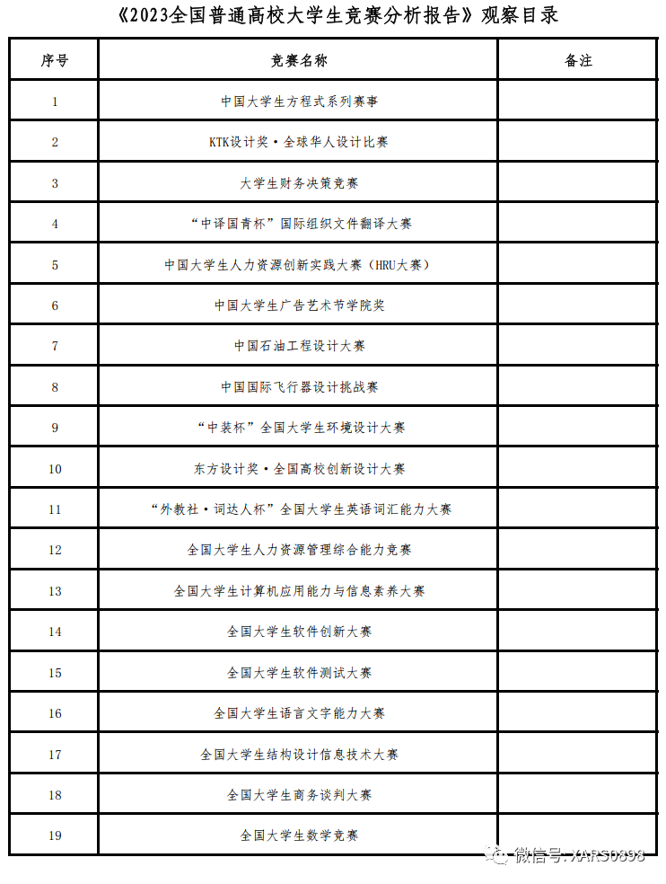
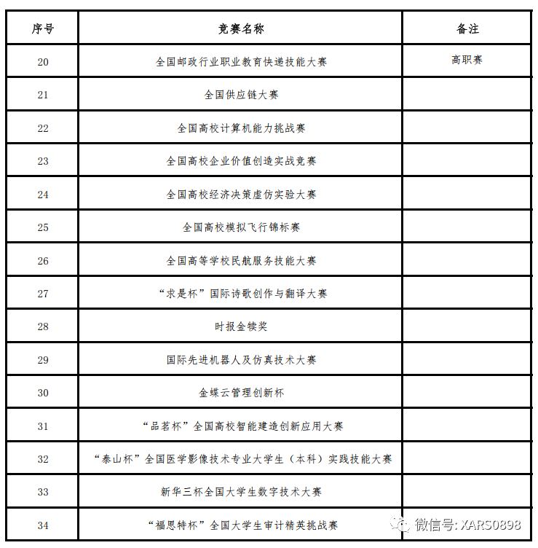
《分析报告》同步在中国高等教育学会官网（https://www.cahe.edu.cn/）和全国高校学生竞赛与教师发展数据平台（https://rank.moocollege.com/）。
全国高校学生竞赛与教师发展数据平台包含了赛事公告、赛事资讯、竞赛导航等多种功能，为竞赛提供服务。
本文主要内容来源于《2022全国普通高校大学生竞赛分析报告》，官网地址：https://www.cahe.edu.cn/site/content/16010.html，以下文件均可下载。
1.全国普通高校大学生竞赛榜单一览表
2.《2023全国普通高校大学生竞赛分析报告》竞赛目录
3.《2023全国普通高校大学生竞赛分析报告》观察目录
4.全国普通高校大学生竞赛榜单（本科）
5.全国普通高校大学生竞赛榜单（高职）
6.全国普通高校大学生竞赛榜单（省份）
以上赛事，具有高含金量、高参赛价值，为教育部官方认可赛事。通过参赛，可挑战自我，获得荣誉，并对保研、考研、工作、评奖有积极作用。

